# Оюутан C++ хэл дээр өгөгдсөн бодлогуудыг бодох (Лаборатори №1)

Н. Энхболд

ХШУИС-ийн 2-р түвшний оюутан, 20B1NUM0102

## ОРШИЛ/УДИРТГАЛ

C++ програмчлалын хэлний new, delete операторууд, “iostream” толгой файлын cin, cout объектууд болон inline функцыг ашиглан өгөгдсөн 5 бодлогын шийдэл болох кодуудыг бичнэ.

## ЗОРИЛГО

Эдгээр 5 асуудлын шийдийг гаргах програм бичих:

1. a, b, c гурван тооны хамгийн ихийг олох хэрэглэгчийн функц бүхий програм
2. Өгөгдсөн N ширхэг тооны хамгийн их/хамгийн багийг олох програм
3. Өгөгдсөн хүснэгтийн тэгш элементүүдийн тоог олох хэрэглэгчийн функц бүхий програм
4. Өгөгдсөн хүснэгтийн сондгой элементүүдийн арифметик дунджийг олох хэрэглэгчийн функц бүхий програм
5. Өгөгдсөн натурал тооны оронгийн тоо болон цифрүүдийг олох хэрэглэгчийн функц бүхий програм

## ОНОЛЫН СУДАЛГАА

* 1. Inline функц – inline функц нь програмын ажлах хугацааг бууруулж чаддаг C++-ийн функц юм. Энэ нь функцийг илүүц дуудахаас зайлсхийж, програмыг хурдасгадаг. Гэвч хэтэрхий том болон давталт, switch statement агуулсан, мөн уг функц нь recursive буюу өөрөө өөрийгөө дууддаг тохиолдолд Inline функц ажилладаггүй.

3.2 std::cin, std::cout – Оролт болон гаралтын урсгалын объектууд бөгөөд дэлгэцэнд хэвлэх, гараас утга авах үйлдлүүдийг хийх үүрэгтэй. Энэхүү объектууд нь <iostream> толгой файлын 1 хэсэг болно. using namespace std; - ашигласнаар “::” операторыг бичих шаардлагагүйгээр cout, cin оролт ба гаралтын объектуудыг шууд бичих боломжтой болно.

3.3 new, delete операторууд – new оператор нь сул ойгоос нөөцөлж авсан хэсэг ойн эхлэл хаягийг буцаана. Уг ойг хэрэглэж дуусаад delete операторыг ашиглан чөлөөлдаг. Энэхүү ойн хэсэгт дахин new операторыг ашиглан нөөцөлж болдог. Хэрвээ дахин ашиглахгүй гэж үзвэл ойн цоорхой үүсэхээс сэргийлэн тэрхүү хэсэгт ‘NULL’ утга оноож өгдөг. Ойн цоорхой - аливаа санах ой хязгаарлагдмал байдаг бөгөөд үүнийг дэмий үрж буй хэлбэр юм. Энэ нь цаашлаад санах ойн хэрэглээг ихэсгэх бөгөөд томоохон асуудал болох юм.

## ХЭРЭГЖҮҮЛЭЛТ

* Бичсэн кодууд болон энэхүү кодыг бичих явцад судалгаа хийж сурч мэдэж авсан зүйлээ тайлан болгон тусгав.
* Кодыг бичихдээ шаардсан нөхцлийн дагуу хэрэглэгчийн функцийг байгуулж Inline функцийн хэрхэн ажилладгийг, C++ <iostream> толгой файлыг, namespace гэж юу болох талаар судалж оролт гаралтыг тайлбарласан болно.
* 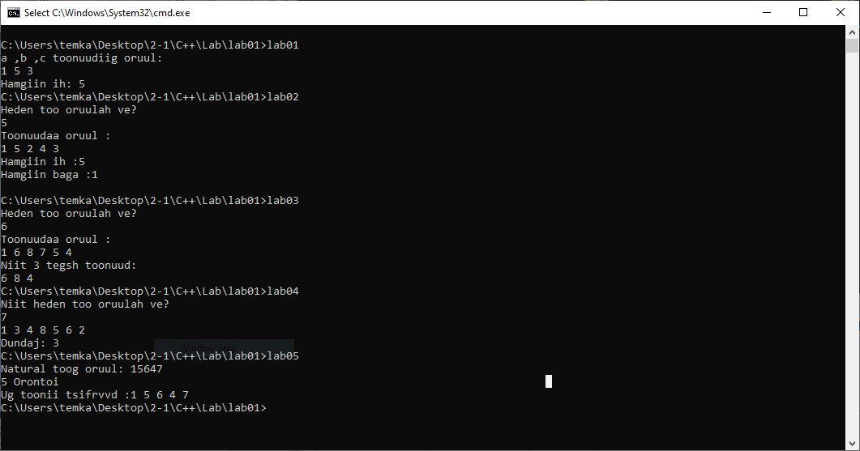Програмын үр дүн:

## ДҮГНЭЛТ

Inline function-ийг зөвөөр ажлуулж илүү хурдан цөөхөн үйлдэлт программ бичиж болно. (::) Энэхүү оператороор namespace –ийн функцийг зааж өгнө.

New, delete оператор ашигласны дараачаар заавал ойн цоорхой үлдсэн эсэхийг шалгах. Олон утга бүхий массивыг pointer ашиглан буцаах зэргийг энэхүү лабораторийн үр дүнд сайн мэдэж, бататгав.

## АШИГЛАСАН МАТЕРИАЛ

<https://drive.google.com/file/d/1xszMvZ5G-Bq_UsijBbP52lJg41qhy3Zq/view>

<https://stackoverflow.com/questions/5971736/c-inline-function>

<https://www.geeksforgeeks.org/namespace-in-c/#:~:text=Namespace%20is%20a%20feature%20added,declared%20in%20the%20named%20scope>.

## ХАВСРАЛТ

### **Бодлого №1.**

#include <iostream>

using namespace std;

inline int max(int a, int b, int c);

int main(){

int a, b, c;

cout << "a ,b ,c toonuudiig oruul:" << "\n";

cin >> a >> b >> c;

cout << "Hamgiin ih: " << max(a, b, c);

return 0;

}

inline int max(int a, int b, int c){

if(a >= b && a >= c) return a;

if(b >= a && b >= c) return b;

if(c >= a && c >= b) return c;

return 0;

}

### **Бодлого №2.**

#include <iostream>

using namespace std;

int main(){

int N, max, min;

cout << "Heden too oruulah ve? \n";

cin >> N;

cout << "Toonuudaa oruul : \n";

int *a = new int[100];

for(int i = 0; i < N; i++){

cin >> a[i];

}

max = a[0];

min = a[0];

for(int i = 0; i < N; i++){

if(max < a[i])

max = a[i];

if(min > a[i])

min = a[i];

}

cout << "Hamgiin ih :" << max << "\n";

cout << "Hamgiin baga :" << min << "\n";

delete a;

a = 0;

return 0;

}

### **Бодлого №3.**

#include <iostream>

using namespace std;

inline int* even(int *a, int N);

int main(){

int N;

cout << "Heden too oruulah ve? \n";

cin >> N;

cout << "Toonuudaa oruul : \n";

int *a = new int[100];

int *tegsh = new int[100];

for(int i = 0; i < N; i++){

cin >> a[i];

}

tegsh = even(a, N);

cout << "Niit " << tegsh[0] - 1 << " tegsh toonuud: \n";

for(int i = 1; i <= tegsh[0] - 1; i++){

cout << tegsh[i] << " ";

}

delete a, tegsh;

a = 0;

tegsh = 0;

return 0;

}

inline int* even(int *a, int N){

int j = 1;

int *tegsh = new int[100];

for(int i = 0; i < N; i++){

if(a[i] % 2 == 0){

tegsh[j] = a[i];

j++;

}

}

tegsh[0] = j;

return tegsh;

}

### **Бодлого №4.**

#include <iostream>

using namespace std;

inline float average(int *array, int n);

int main(){

int N;

cout << "Niit heden too oruulah ve? \n";

cin >> N;

int *a = new int[100];

for(int i = 0; i < N; i++)

cin >> a[i];

cout << "Dundaj: " << average(a, N);

return 0;

delete a;

a = 0;

}

inline float average(int *array, int n){

int s = 0, j = 0;

for(int i = 0; i < n; i++{

if(array[i] % 2 == 1){

s += array[i];

j++;

}

}

return s/(float)j;

}

### **Бодлого №5.**

#include <iostream>

using namespace std;

inline int* digits(int n);

int main(){

int N;

int *a = new int[100];

cout << "Natural toog oruul: ";

cin >> N;

a = digits(N);

cout << a[0] << " Orontoi\n";

cout << "Ug toonii tsifrvvd :";

for(int i = a[0]; i > 0; i--)

cout << a[i] << " ";

delete a;

a = 0;

return 0;

}

inline int* digits(int n){

int i;

int *a = new int[100];

for(i = 0; n > 0 ; i++, n /= 10)

a[i+1] = n%10;

a[0] = i;

return a;

}